МБОУ СОШ №15 им. Героя Советского Союза

Мильдзихова Х.З.

Школьная газета
5 * 5

Зима ,2023 г.
Зима — время пушистых снежинок, горячего чая и хороших книг.… Будьте счастливы этой зимой. (И. Бунин)

В МБОУСОШ № 15 полным ходом идет реализация мероприятий, запланированных на зимние месяцы.

ЯНВАРЬ.

09.01. 2023 г.

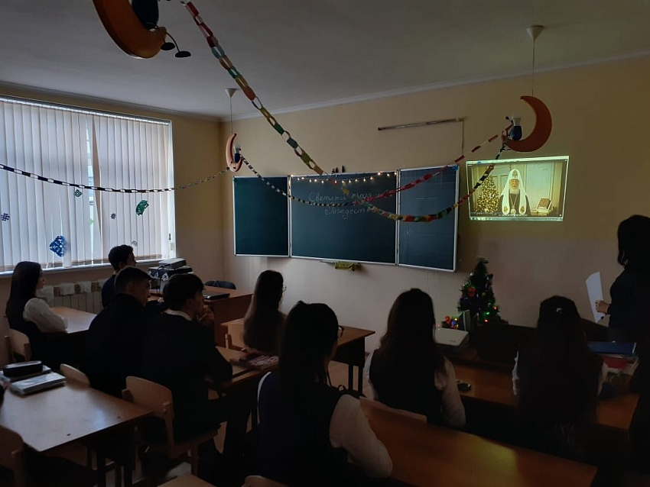
Начался новый календарный год с уже ставшими традиционными внеурочных занятий «Разговоры о важном», главная цель которых- способствование развитию представлений учащихся о приоритете духовных ценностей над материальными, формированию уважения к традициям народов России и традиционным конфессиям России, привитию любви к семье и близким, воспитанию отзывчивости, щедрости, желание доставлять радость другим людям, способствованию развитию представления о взаимосвязи прошлого, настоящего, будущего . Первым внеурочным занятием из этого цикла в МБОУ СОШ №15 им. Героя советского Союза Мильдзихова Х.З. стала беседа на тему «Светлый праздник Рождества».
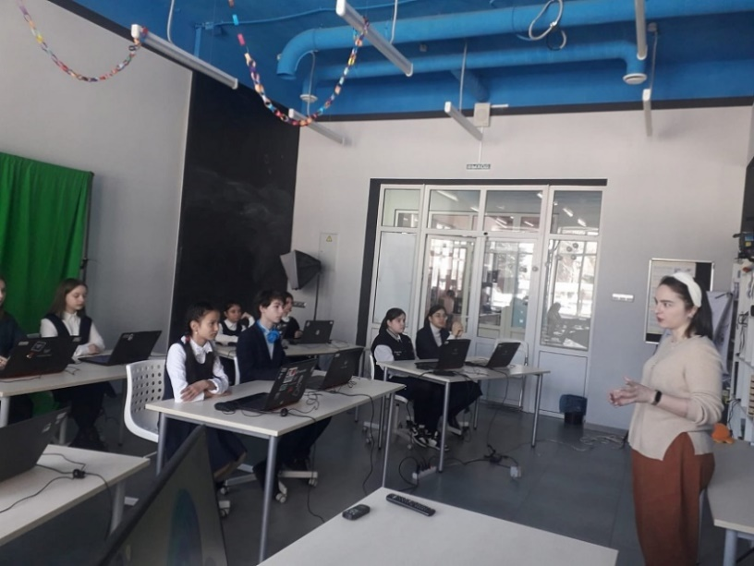
16.01. 2023 г.
Обучение должно строится на преемственности и развитии мотивирующих интересов. В связи с этим учащиеся 8 – х классов МБОУ СОШ №15 им. Героя Советского Союза Мильдзихова Х.З. посетили мастер - классы в Кванториуме.

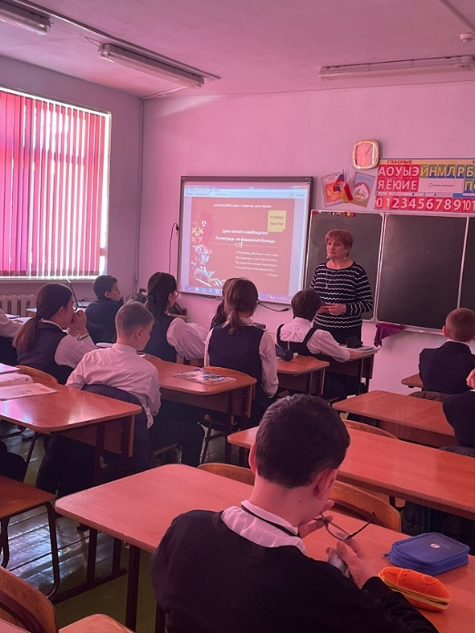
Главным в воспитательном процессе, вне всяких сомнений, является тесная связь с историческим прошлым и память о нем.

18.01.2023 г.

Прорыв блокады
В 2023 году исполняется 80 лет со дня, который принес ленинградцам надежду и ликование.
В МБОУ СОШ №15 им. Героя Советского Союза Мильдзихова Х.З. прошли уроки и классные часы , посвященные этой дате .

27.01. 2023 г.

В ШКОЛЕ ПРОШЛА АКЦИЯ ПАМЯТИ «БЛОКАДНЫЙ ХЛЕБ» как дань памяти всем, пережившим эти страшные дни…
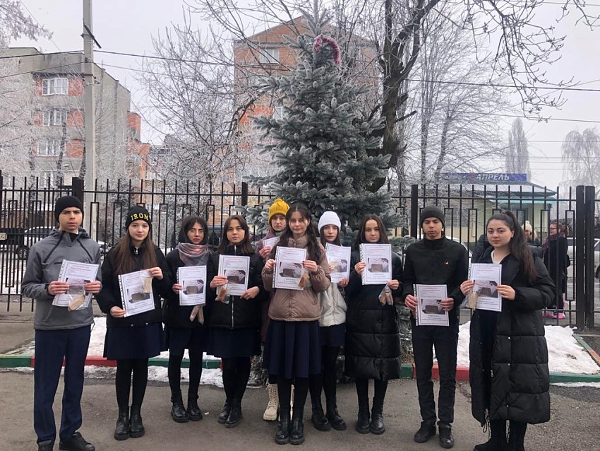
27 января 2023 года мы отмечаем освобождения Ленинграда от фашистской блокады. В январе 1944 года Ленинград отпраздновал свою Победу. Победу тех, кто сражался с врагом, чтобы отстоять родной город, кто пережил все тяготы жесточайшей блокады, кто жил и боролся, несмотря на холод и голод, бомбежки и артобстрелы.
Сегодня в нашей школе проходила Акция памяти «Блокадный хлеб», цель которой - напоминание о мужестве и стойкости мирных жителей Ленинграда в годы Великой Отечественной войны.
Ключевым символом Всероссийской акции памяти «Блокадный хлеб» является кусочек хлеба весом в 125 граммов — именно такая минимальная норма выдачи хлеба на человека в день была установлена в самый трудный период блокады Ленинграда. Учащиеся 10 б класса школы подготовили информацию о пережитых трудностях в тяжелые дни блокады, нарезали ржаной хлеб кусочками весом 125 грамм, подготовили листовки. Учащиеся организовали раздачу хлеба и листовок, вышли на улицу и предлагали принять участие в Акции жителей нашего микрорайона.
Для всех ныне живущих и для всех последующих поколений блокада Ленинграда навсегда останется одной из самых героических страниц истории Великой Отечественной войны, она всегда будет олицетворением несокрушимой силы духа и воли к победе.
Февраль.
02.02.2023
Этот месяц-олицетворение мужества и доблести- начинается с празднования Дня воинской славы- это День разгрома советскими войсками немецко-фашистских войск в Сталинградской битве в 1943 году. В МБОУ СОШ № 15 им. Героя Советского Союза Мильдзихова Х.З. прошел классный час в 9 – х классах , посвященный этой знаменательной дате .

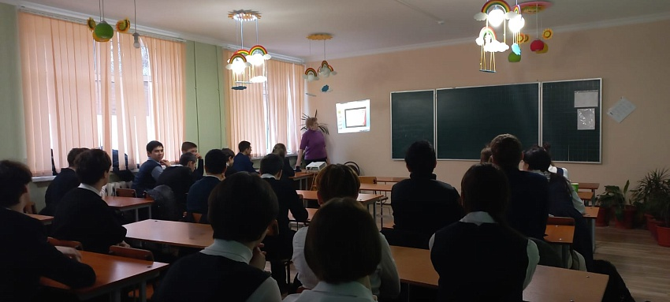

03.02. 2023 г.

Профориентация
Учащиеся 8 – х классов МБОУ СОШ № 15 им. Героя Советского Союза Мильдзихова Х.З. принимают участие в проекте «Шоу профессий», направленном на раннюю профориентацию учащихся. В рамках этого проекта они посетили мастер – класс в ВМТ г. Владикавказа.
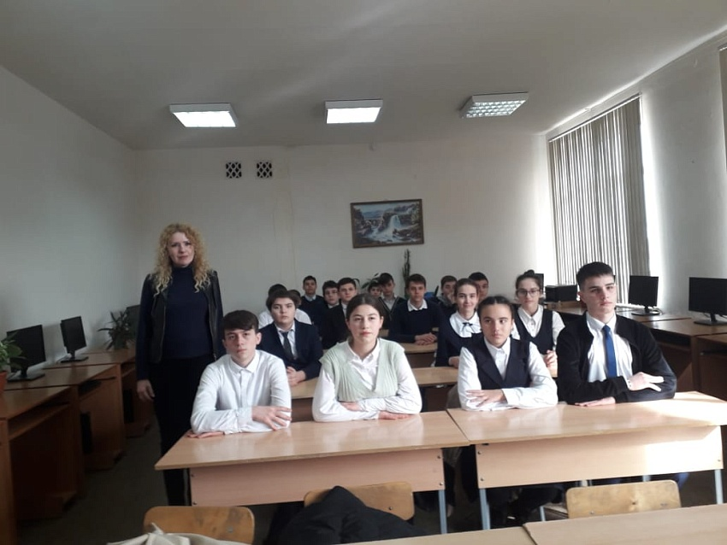

08.02. 2023 г.

Фестиваль школьной науки «Мир через науку»
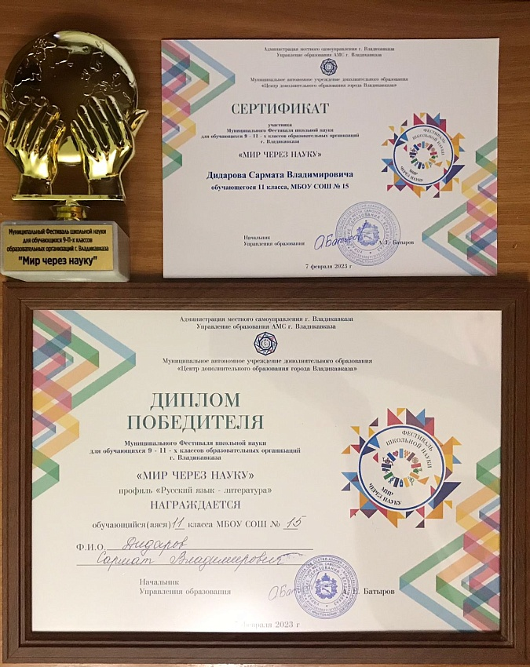
Сегодня состоялся фестиваль школьной науки «Мир через науку» для обучающихся 9-11 классов школ г. Владикавказа. Учащиеся школ соревновались по 4 профилям: физика, математика, информатика , химия , биология, гуманитарные науки. В фестивале приняли участие учащиеся МБОУ СОШ №15 им. Героя Советского Союза Мильдзихова Х.З. :
Дидаров Сармат , Говорова Елизавета , Хрулев Ярослав , Кокаева Милана.
По результатам теоретического и практического туров победителей фестиваля Дидарова С. и Говорову Е. наградили дипломами УО АМС г. Владикавказа.

Пока мы помним прошлое , у нас есть будущее!»

08.02. 2023 г.
Памятная дата 8 февраля «День памяти юного героя–антифашиста» была утверждена очередной Ассамблеей ООН. Этот день отмечается ежегодно 8 февраля с 1964 года.
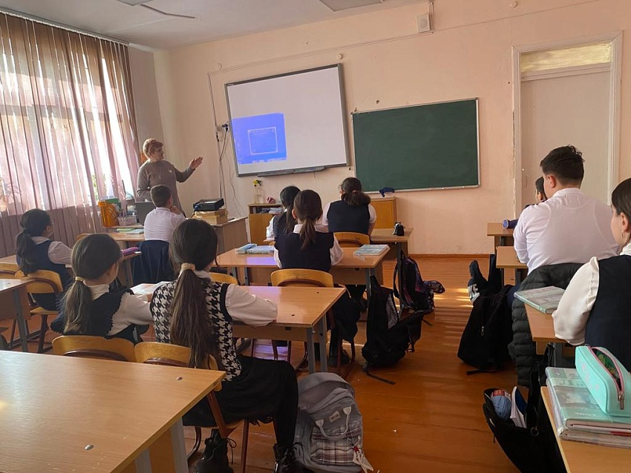
Памяти юных, мальчиков и девочек всех стран мира, тех, кто боролся и умирал за мир, свободу, демократию и счастье людей, посвящается день 8 февраля. В нашей стране эта дата именуется как День юного героя – антифашиста.
Мы чтим память тех, кто сражался за нашу Родину. А сражались за неё не только взрослые, но и дети. Эти девочки и мальчики не играли в войну – они показали чудеса храбрости и мужества. О них написано много книг, стихов, песен, снято много художественных фильмов. В честь погибших в Великой Отечественной войне во всех населённых пунктах поставлены мемориальные доски, горит вечный огонь. Коротка жизнь юных героев, но велика сила их примера!
В МБОУ СОШ № 15 им. Героя Советского Союза Мильдзихова Х.З. прошел классный час, посвященный этой дате.

15.02. 2023 г.

День вывода советских войск с территории Афганистана
Сегодня, 15 февраля, в нашей стране отмечается 34-я годовщина вывода советских войск с территории Республики Афганистан. Эта горная война продлилась почти десять лет и унесла жизни около 15 тысяч советских граждан и не менее 100 000 афганских военных. 274 воина-интернационалиста числятся пропавшими без вести и по сей день. Среди всех республик бывшего СССР наибольшие потери понесла РСФСР.
Для тех, кто служил в Афгане, эта дата является одновременно праздничной и трагичной. В этот день в 1989 году последние подразделения ограниченного контингента советских войск вернулись на Родину.
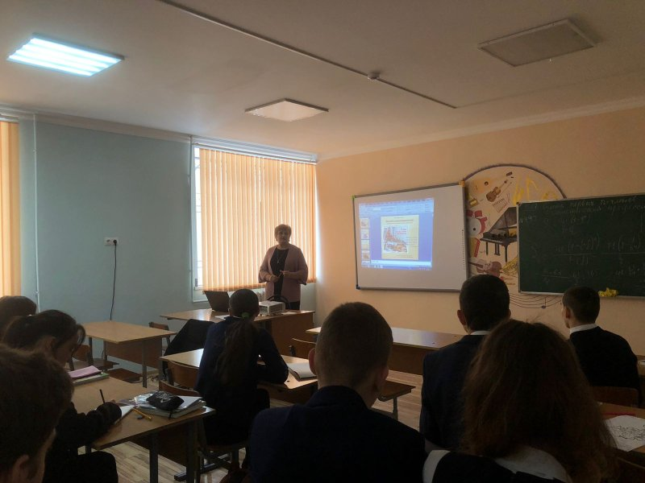
В этот день в 10:30 утра генерал-лейтенант Борис Громов, являющийся командующим 40-ой армией, последним перешел мост Аму-Дарья, разделяющий СССР и Афганистан, выводя войска нашей страны за пределы некогда гремевших военных действий.
Афганская война длилась долгих 9 лет, начавшись 25 декабря 1979 года.
Сегодня мы отдаем дань памяти солдатам и офицерам, всем тем, кто до конца остался верен своей клятве, ценой жизни исполнил свой долг перед Родиной! Вечная память всем павшим воинам-интернационалистам!
Всем Вам, дорогие ветераны Афганистана, выражаем уважение и благодарность за силу и мужество! От всей души желаем Вам и Вашим близким счастья, удачи, здоровья, благополучия и всегда мирного неба над головой!

18.02. 2023 г.

Посещение ветерана ВОВ
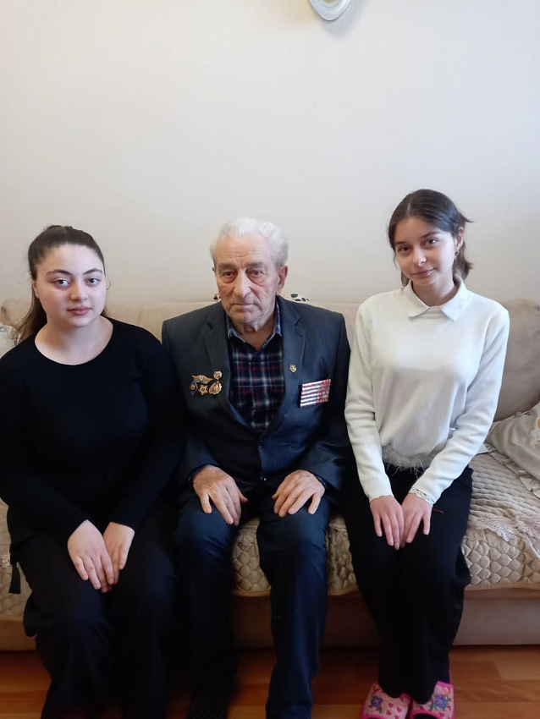
Для каждого ветерана 23 февраля - особый праздник. Это день, когда можно вспомнить прошлое, оценить результаты пройденных этапов жизни. Как это ни печально, но ветеранов с каждым годом становится все меньше. Когда-то эти люди сражались за мирное небо над нашими головами, поэтому сегодня необходимо ценить и почитать их.
Учащиеся 10 б класса посетили ветерана Великой Отечественной войны Карсанова В.К. . Ребята поздравили его с наступающими праздниками.
Владимир Касполатович рассказал учащимся о тяжелом военном времени.
Попранное войной детство, страдания, голод, смерть рано сделали ребятишек взрослыми, воспитав в них недетскую силу духа, смелость, способность к самопожертвованию, к подвигу во имя Родины, во имя Победы.
Посещение ветерана - это воспитание чувства патриотизма и гражданственности, чувства благодарности к погибшим в годы Великой Отечественной войны, выжившим ветеранам и людям старшего поколения, развитие интереса к историческому прошлому нашей страны.

Разговоры о важном
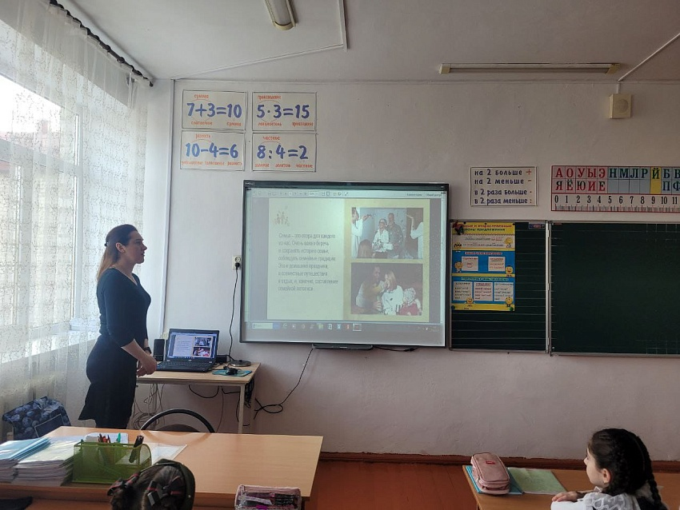
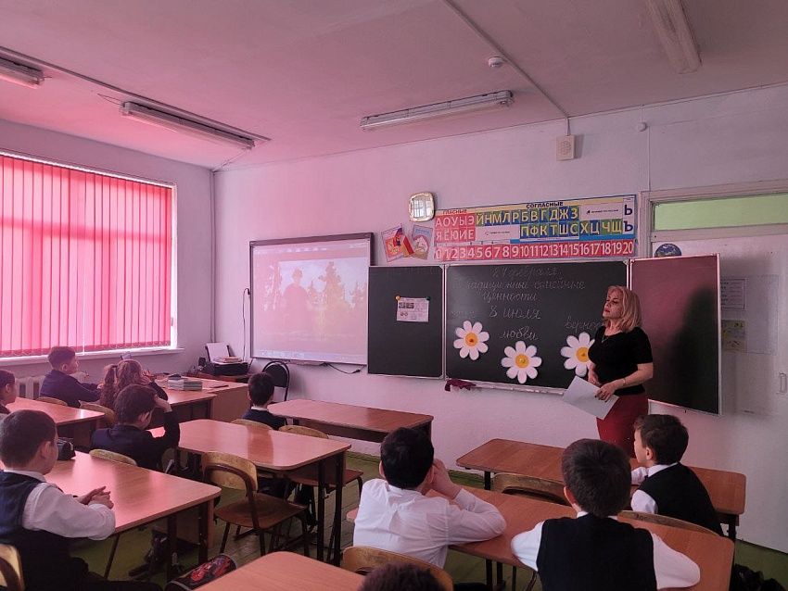
27.02. 2023 года в школе прошел цикл очередных внеурочных занятий "Разговоры о важном" на тему «Традиционные семейные ценности»

